Mintaka n.o.
Šarišská 79/A,082 21,Veľký Šariš
Zariadenie pre seniorov

Výročná správa neziskovej organizácie
Mintaka n.o.
Za rok 2023

Vypracovaná v zmysle zákona 213/1997 Z.z. o neziskových organizáciách poskytujúcich všeobecne prospešné služby v znení neskorších predpisov

Prešov 2024

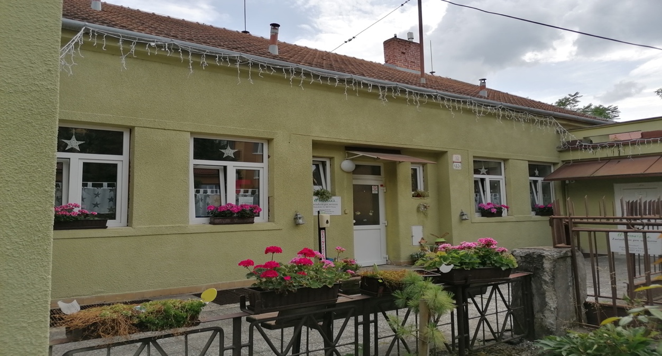
Úvod

Nezisková organizácia Mintaka n.o.so sídlom Šarišská 79/A,082 21,Veľký Šariš, IČO 45 743 789 vznikla 08.08.2014 zápisom v registri neziskových organizácií na Okresnom úrade Prešov, odbor všeobecnej vnútornej správy a to pod č. OVVS-437/2014-NO.podľa ustanovenia § 9 ods.1 zákona č.213/1997 Z.z. o neziskových organizáciách poskytujúcich všeobecne prospešné služby v znení neskorších predpisov.

Identifikácia organizácie

Názov organizácie: Mintaka n.o.

Sídlo organizácie: Šarišská 79/A,082 21,Veľký Šariš

Sídlo prevádzky: Fraňa Kráľa 12,080 01,Prešov

Právna forma: Nezisková organizácia(zákon č.213/1997 Z.z.)
Neverejný poskytovateľ sociálnej služby

Druh sociálnej služby: Zariadenie pre seniorov
Denný stacionár

Forma sociálnej služby: Pobytová- ročná
Ambulantná-denná

Rozsah sociálnej služby: Neurčitý čas

Zápis do registra poskytovateľov: 08.08.2014.

IČO : 45 743 789

DIČ : 2022155025

Štatutárny zástupca : PhDr. Martina Feňušová - riaditeľka

Kontakt: mobil 0907441271
e-mail: mintakano1@gmail.com
www.mintaka.sk

Orgánmi neziskovej organizácie sú:
- Správna rada
- Riaditeľ
- Revizor

Hlavné činnosti:

Sociálne služby na riešenie nepriaznivej sociálnej situácie z dôvodu ťažkého zdravotného postihnutia, nepriaznivého zdravotného stavu alebo z dôvodu dovrŕenia dôchodkového veku.

Mintaka n. o. ponúka celé spektrum služieb v súlade so zákonom o sociálnych službách. Pri ich poskytovaní sa usilujeme podporiť a zvýšiť kvalitu každodenného života prijímateľa, zabezpečiť a ochraňovať jeho sociálne blaho, umožniť jednotlivcovi rozvoj osobnosti potenciálu vo všetkých jeho zložkách, zachovávať ľudskú dôstojnosť. Poskytujeme celoročnú pobytovú sociálnu službu ako aj ambulantnú službu-dennú.

ODBORNÉ ČINNOSTI:
- Základné sociálne poradenstvo
- Pomoc pri odkázanosti FO na pomoc inej FO podľa prílohy č. 3 v rozsahu podľa prílohy č. 4
- Pomoc pri uplatňovaní práv a právom chránených záujmov
- Sociálna rehabilitácia
- Rozvoj pracovných zručností

sociálne poradenstvo je odborná činnosť zameraná na pomoc fyzickej osobe v nepriaznivej sociálnej situácii. Vykonáva s na úrovni základného sociálneho poradenstva. Pri bežných problémoch každodenného života je poskytované sociálnou pracovníčkou. V prípade potreby sociálneho poradenstva a pri riešení problémov presahujúcich kompetencie bazálneho sociálneho poradenstva je daný problém konzultovaný resp. priamo riešený s odborníkom z oblasti, ktorej sa týka.
Pomoc pri odkázanosti fyzickej osoby na pomoc inej fyzickej osoby v zmysle zákona 448/2008 Z. z. o sociálnych službách
Pomoc pri uplatňovaní práv a právom chránených záujmov je zameraná najmä na poradenstvo pri vybavovaní úradných záležitostí
Sociálna rehabilitácia zameriavame sa na podporu samostatnosti, nezávislosti, sebestačnosti FO rozvojom a nácvikom zručností alebo aktivizovaním schopností a posilňovaním návykov pri sebaobsluhe.
Rozvoj pracovných zručností zameriavame sa o osvojenie pracovných návykov a zručností FO pri vykonávaní pracovných aktivít pod odborným vedením na účel obnovy, udržania alebo rozvoja jej fyzických schopností, mentálnych schopností a pracovných schopností

Dôraz kladieme na individualizovanie starostlivosti a posilnenia nezávislosti, sebestačnosti a sebarealizácie cieľovej skupiny prijímateľov sociálnej služby vychádzajúc z psychologickej, lekárskej a sociálnej diagnostiky koncentrovanej do používaných metód a postupov v súlade s prejavmi ochorení.
Usilujeme sa zabezpečiť cieľovej skupine prijímateľov sociálnej služby čo najbezpečnejšie prostredie pri zachovaní ich ľudskej dôstojnosti a rovnakého rešpektu aký sa prejavuje inému človeku, sprostredkovať dostatok informácií a koordinované služby.

Usilujeme sa zabezpečiť cieľovej skupine prijímateľov sociálnej služby bezpečné prostredie pri zachovaní ich ľudskej dôstojnosti a rovnakého rešpektu aký sa prejavuje ktorémukoľvek inému človeku, sprostredkovať dostatok informácií a koordinované služby, ako zdravotnícky, tak aj sociálne.

OBSLUŽNÉ ČINNOSTI
- Ubytovanie
- Stravovanie
- Upratovanie, pranie, žehlenie a údržba bielizne a šatstva
- Utváranie podmienok na úschovu cenných vecí
- Zabezpečenie záujmovej činnosti

Ubytovanie
Sociálna služba sa poskytuje v jednopodlažnej budove. Vonkajší exteriér aj vnútorný interiér budovy sú upravené bezbariérovo s prihliadnutím na rôzne pohybové obmedzenia prijímateľov.

Stravovanie
Stravovanie je jednou z nevyhnutných služieb poskytovaných prijímateľom Mintaka n.o. Priamo súvisí s uspokojovaním jednej zo základných ľudských potrieb človeka s výživou, ktorá je nielen fyziologickým procesom uspokojovania potrieb organizmu človeka, ale aj zabezpečovaním všetkých materiálnych a funkčných nárokov organizmu na udržanie jeho rastu, zdravia a výkonnosti.
Za stravovanie sa v zariadení sociálnych služieb považuje poskytovanie stravy v súlade so zásadami zdravej výživy a s prihliadnutím na vek a zdravotný stav prijímateľov. Prijímateľom sociálnej služby sa poskytuje celodenné stravovanie, za ktoré sa považujú raňajky, desiata, obed, olovrant a večera. Pri diabetickej diéte sa podáva aj druhá večera. Stravovanie prijímateľom sa zabezpečuje dodávateľsky s organizáciou: Vývarovňa Šebeš s.r.o.
Súčasťou stravy je denne čerstvé ovocie a zelenina. Zvýšená pozornosť sa venuje aj pitnému režimu prijímateľov počas celého roka s mimoriadnym dôrazom na pitný režim v letných mesiacoch.

Utváranie podmienok na úschovu cenných vecí
Pri príchode prijímateľa sociálnej služby do zariadenia, alebo počas jeho pobytu v zariadení, má právo požiadať o úschovu cenných vecí. Úschove cenných vecí spadá do kompetencie sociálneho pracovníka, ktorý vedie potrebnú agendu a smernicu pre úschovu cenných vecí.

Zabezpečenie záujmovej činnosti
Jednou z veľmi dôležitých činností v zariadení je organizácia voľného času prijímateľov a jeho vypĺňanie zmysluplnými aktivitami. Pri práci s prijímateľom sociálnej služby využívame rôzne metódy, techniky a formy práce s prijímateľom. Kladieme dôraz na jeho rehabilitáciu zahrňujúcu všetky zložky – liečebnú, sociálnu, výchovnú aj pracovnú s cieľom komplexného a koordinovaného využívania medicínskych, sociálnych, výchovných a pracovných prostriedkov na nácvik a precvičovanie jednotlivca do najvyššej miery s cieľom umožniť mu začlenenie do spoločnosti rozumejúc tým najmä jeho účasť na rôznych aktivitách spoločenského, verejného a súkromného života prostredníctvom im vhodných programov a aktivít.
Realizujeme aj iné aktivity, pri realizácii ktorých volíme formy a metódy práce s prijímateľom prispôsobené telesnému a psychickému stavu prijímateľa za jeho aktívnej účasti pod vedením odborného, profesionálne vystupujúceho a kooperujúceho personálu.
Tieto aktivity sú súčasťou kvalitného programu prijímateľov sociálnej služby, ktorý je terapeutický a dôležitý pre duševný a psychický stav prijímateľov. Poskytujeme prijímateľom nevyhnutnú fyzickú činnosť, adekvátnu mentálnu stimuláciu a príležitosť k vzájomnému zbližovaniu a spoločenskému životu. Tieto aktivity vychádzajúce z potrieb prijímateľov a zohľadňujúc funkčné, fyziologické a psychologické zvláštnosti prijímateľov obsahujú zábavnú aj terapeutickú časť, aby bola zabezpečená vyváženosť.

Záujmová a kultúrna činnosť, pracovná terapia

Základnou metódou používanou pri práci s prijímateľom je rozhovor, ktorý realizujeme jednak ako samostatnú metódu, rovnako ako aj jednu z techník pri realizácii iných metód. Neoddeliteľnou súčasťou rozhovoru je aj ďalšia využívaná metóda, ktorou je pozorovanie ako zámerné a plánované sledovanie prijímateľa s cieľom rozpoznania jeho potrieb, napríklad u prijímateľov trpiacich alzheimerovým ochorením , alebo napríklad s cieľom spoznania prijímateľovho vnútorného prežívania. Zabezpečované programy a aktivity prijímateľov sociálnej služby:

- Záujmové činnosti
- Cvičenie, vychádzky
- Kultúrne programy
- Duševná práca
- Činnosti každodenného života
- Sociálna rehabilitácia

Činnosti s prijímateľmi zabezpečujeme v rámci vlastného plánu, aby boli zachované ich fyzické možnosti a pokiaľ je to možné zlepšiť aj psychické schopnosti prijímateľa, čím sa podporia aj sociálne kontakty prijímateľov sociálnej služby. K udržaniu či zlepšeniu aktuálneho zdravotného stavu, duševnej rovnováhy a rozvoju sebestačnosti realizujeme záujmové činnosti a to kultúrnu a spoločenskú činnosť, pracovnú terapiu, športovú a rekreačnú činnosť, ktoré sú zamerané na rozvoj schopností a zručností prijímateľa.

Poslanie, hodnoty a vízia Mintaka n.o.

Poslaním našej práce je poskytovať sociálne služby prijímateľom na základe etického a odborného prístupu v súlade s ochranou ľudských práv a základných slobôd tak, aby prijímatelia boli začlenení do bežnej spoločnosti.

Víziou zariadenia Mintaka n.o.je poskytovať služby sociálnej starostlivosti, ktoré sú flexibilné a v maximálnej možnej miere orientované na klienta. Našou víziou je byť zariadením, ktoré bude vyhľadávané, nielen kvôli poskytovaniu kvalitných sociálnych služieb, ale i kvôli odbornému, ľudskému a individuálnemu prístupu. Sociálne služby sa budú stále poskytovať v prostredí, vytvárajúcom pocit bezpečia, domácnosti a spokojnosti.
Našim cieľom je udržať si dobré meno a povesť nášho zariadenia.

Našim cieľom do budúcnosti je skvalitňovať svoju prácu a služby, ktoré poskytujeme prijímateľom a ich príbuzným. Jedným z prostriedkov k dosiahnutiu tohto cieľa je zvyšovanie profesionality zamestnancov formou interného vzdelávania a externého vzdelávania podľa ponuky vzdelávacích agentúr.

Sociálna práca v zariadení

Kapacita zariadenia pre seniorov je 14 prijímateľov a denného stacionára 6 prijímateľov.
Zariadenie pre seniorov v roku 2023 prijalo 19 nových prijímateľov z toho 18 žien a jeden muž. V dennom stacionári bol prijatý jeden prijímateľ sociálnej služby. Ku dňu 31.12.2023 sme poskytovali sociálnu službu 14 prijímateľom v zariadení pre seniorov a 6 prijímateľom v dennom stacionári. Činnosť zariadenia zabezpečovalo k 31.12.2023. 11 zamestnancov- z toho: 1- sestra, 2- praktická sestra, 5-opatrovateliek, 1-sociálna pracovníčka, riaditeľka, technický úsek
Prijímateľom, ktorí potrebovali ošetrovateľskú starostlivosť bola zabezpečená formou Ados.

Ekonomický úsek

Nezisková organizácia viedla v roku 2023 účtovníctvo podľa osobitného predpisu.
Účtovníctvo viedla externá firma EriTHax,s.r.o.
Ročná uzávierka bola vypracovaná v marci 2023.Ročná uzávierka bola prejednávaná a schválená na riadnom zasadnutí správnej rady neziskovej organizácie v riadnom termíne.
Mintaka n.o. v roku 2023 mala príjem od Ministerstva práce sociálnych vecí a rodiny pre zariadenie pre seniorov - 93 877,23 eur. Pre denný stacionár na rok 2023- 15 365,57 eur. Pre zariadenie pre seniorov nám bol poskytnutý finančný príspevok na rok 2023 od mesta Prešov v celkovej sume 17 839,53 eur. V roku 2023 sme dostali stabilizačný príspevok na udržanie zamestnancov v hodnote 12 000 eur od Ministerstva práce sociálnych vecí a rodiny Slovenskej republiky. Dotácia z Úradu práce sociálnych vecí a rodiny na prevádzkové náklady chraneného pracoviska v roku 2023 bola v sume 2516,10 eur. Celkový príjem od prijímateľov sociálnej služby bol v roku 2023 v sume 99 011,00 eur.
Mzdové náklady za rok 2023 boli vo výške 153 979,04 eur.

Výsledok hospodárenia spolu: Náklady -239 727,99 eur
Výnosy – 239 492,64 eur
Rozdiel hospodárenia neziskovej organizácii bol – 235,35 eur.

Nezisková organizácia nemá žiadne záväzky voči zdravotným poisťovniam, sociálnej poisťovni, daňovému úradu. Záväzky voči dodávateľom k 31.12.2023.
Nezisková organizácia vedie 1 bežný účet v ČSOB Prešov.
Zostatok na účte k 31.12.2023 činil 7 736,70 eur.

